

Nota de prensa

Liebherr presenta las últimas incorporaciones a la cartera de equipos de minería

⸺

La introducción de las R 9150 G7, R 9200 G7 y R 9600 G8 también marca el comienzo de una nueva estrategia de nomenclatura para las excavadoras de minería Liebherr, que utiliza el estado actual de la generación tecnológica dentro del equipo.

La integración del motor diésel D9816 en el nuevo camión T 274 marca el lanzamiento de la serie de motores Liebherr D98 para equipos de minería Liebherr.

La teleoperación Liebherr Remote Control aumenta la seguridad, la comodidad y la productividad del bulldozer minero PR 776 Liebherr.

**Liebherr ha presentado sus últimos equipos, tecnologías y servicios innovadores para la industria minera en MINExpo International® en Las Vegas. La exhibición, que incluye productos de Liebherr Mining, componentes, así como la gama de productos de grúas móviles y sobre orugas, muestra los desarrollos de vanguardia de Liebherr que mejoran la seguridad operativa, la sustentabilidad y el rendimiento.**

Las Vegas (EE. UU.), 13 de septiembre de 2021 - Liebherr presenta las últimas ediciones y actualizaciones para su gama de productos de minería en MINExpo International® 2021. Incluyendo equipos de sus líneas de productos de excavadoras hidráulicas, camiones, bulldozers, componentes y grúas móviles para terrenos difíciles. Los desarrollos de productos del OEM han sido impulsados por moderna tecnología para mejorar la seguridad, la sustentabilidad y el rendimiento en la industria minera.

**Estado de la nueva generación de tecnología para excavadoras Liebherr**

Liebherr Mining ha introducido una nueva estrategia de denominación para su línea de productos de excavadoras hidráulicas. Para lograr la alineación dentro de los segmentos de productos de movimiento de tierras y minería del Grupo Liebherr, se utilizará el estado de generación basado en el nivel de tecnología dentro del equipo para proporcionar designaciones de los productos.

La actual línea de productos de excavadoras de Liebherr comienza con la Generación 6, con la R 9150 y la R 9200 teniendo el estatus de Generación 7, y la R 9600 recientemente lanzada con el estatus de generación más avanzada tecnológicamente, la Generación 8.

**Excavadoras R 9150 G7**

La última generación de la R 9150 se presenta en el stand de MINExpo. La excavadora de 130 t / 143 toneladas con motor diésel Liebherr V12 de 565 kW / 757 CV está equipada con un balde EVO de 8,8 m3 / 11,5 yd3 y Liebherr GET.

La R 9150 G7 está diseñada para superar a todos los competidores en la clase de excavadoras de minería pequeña. Un cargador perfecto para camiones de 50 t hasta 100 t y que ofrece una amplia gama de usos, esta máquina alcanza las fuerzas de excavación más altas y un tiempo de ciclo óptimo.

Todas las excavadoras mineras de la Generación 7 estarán equipadas con el hardware necesario para recibir los sistemas de asistencia opcionales y estarán equipadas con Liebherr Power Efficiency (LPE) como norma. Esta gestión hidráulica y del motor específica reduce drásticamente el consumo de combustible adaptando los procesos de pilotaje de acuerdo con los requisitos del operador y la condición de la máquina, controlando electrónicamente la presión y el flujo de aceite y reduciendo el estrangulamiento hidráulico y el perfil de carga del motor para aumentar la vida útil de los componentes.

La máquina también viene con un sistema inteligente de administración de energía con un circuito de giro de lazo cerrado. La energía cinética se recupera cuando el movimiento de giro está en fase de desaceleración para impulsar las bombas principal y auxiliar. Junto con LPE, esto reduce el consumo de combustible aún más y permite una mayor velocidad de elevación de la pluma. La amortiguación del cilindro a través de las IMU proporciona movimientos más suaves del brazo sin afectar su velocidad.

El sistema de enfriamiento independiente consta de ventiladores de enfriamiento de aceite y agua administrados de forma independiente y electrónica. Los sistemas de enfriamiento de gran tamaño reducen la demanda parásita de caballos de fuerza del motor, lo que garantiza que se proporcione la máxima potencia disponible a los circuitos de trabajo de la excavadora.

El sistema de control del banco de válvulas también se ha renovado con mangueras de arco colgante para mejorar la vida útil, nuevos accesorios de manguera con flujo optimizado, pérdidas de presión hidráulica reducidas y válvulas piloto integradas en los bloques de válvulas.

**Excavadora R 9600 G8: nuevos estándares**

A principios de este año, Liebherr Mining lanzó la nueva R 9600 después de años de desarrollo. Esta excavadora de 600 t establece nuevos estándares en la minería a tajo abierto. La sucesora de la popular R 996B ingresó al mercado después de ganar un año de experiencia de campo en Australia, el mercado más grande para excavadoras de la clase 600 t. Se habrán encargado un total de 9 unidades en el país a finales de 2021. La R 9600 entrará en producción en serie a finales de este año.

La opinión de los clientes ha jugado un papel importante y fundamental en el desarrollo de esta nueva máquina. Los equipos de ingeniería, ventas y marketing han recopilado comentarios e información de los operadores de equipos de la mina, el personal de mantenimiento y los grupos de adquisiciones, así como la dirección ejecutiva, para comprender claramente los desafíos que enfrentan todos los días. La nueva R 9600 tiene como objetivo alcanzar el estándar más alto en términos de seguridad, sostenibilidad, rendimiento, vida útil, costo total de propiedad (TCO), facilidad de mantenimiento y más.

En abril de 2021, Liebherr-Australia realizó un estudio de producción en el sitio de la mina Curragh North para medir la eficiencia operativa de la nueva R 9600 como una unidad individual, así como en comparación con el R 996B que opera en el sitio. Thiess Pty Ltd ha celebrado sucesivos contratos de servicios de minería en Curragh North desde 2004. Este estudio de producción determinó que la R 9600 es un 19,6% más productiva y un 19,8% más rápida que la R 996B in situ. Con un 18,2% menos de consumo de combustible anual, la nueva excavadora de minería Liebherr de la clase 600 t tiene un 40% más de eficiencia de combustible que su predecesora.

Las claras ventajas de la R 9600 no sólo en comparación con la R 996B, sino también como líder en la categoría de excavadoras mineras de 600 t, han llevado al cliente Thiess a comprar dos unidades R 9600 adicionales para 2022 en un contrato de servicios de minería separado.

La R 9600 está equipada con dos motores Cummins QSK50 con tecnologías de combustión avanzadas. Para las regiones con regulación de emisiones, se encuentra disponible una versión compatible con Tier 4f de la EPA de EE. UU. / Stage V de la UE con la última tecnología de postratamiento SCR. Cumpliendo con las estrictas regulaciones de emisiones, el sistema SCR reduce los óxidos de nitrógeno al inyectar un reductor líquido en la corriente de escape.

Pronto estará disponible una versión con propulsión eléctrica, una opción para balancear el buen rendimiento con la conciencia medioambiental.

Esta excavadora hidráulica de la octava generación también incluye las últimas innovaciones tecnológicas desarrolladas por Liebherr-Mining. La excavadora está equipada con Liebherr Power Efficiency, sistemas de asistencia (incluidos en el primer año) con una gran pantalla táctil de 15 ” y la última arquitectura electrónica que abre el camino hacia la automatización de la máquina y lo último en tecnología a bordo.

En el stand de MINExpo, los visitantes pueden interactuar con la nueva cabina R 9600 diseñada por operadores para operadores: es un espacio de trabajo de primera clase de 14 m3 / 494 ft3. El diseño de la cabina reduce las vibraciones y limita el ruido a 69 dB (a), proporcionando un entorno de trabajo cómodo para el operador.

**Camión minero T 274**

Liebherr ha ampliado recientemente su oferta de productos con el T 274, un camión de transporte líder en su clase de 305 t / 336 toneladas. Este nuevo camión cierra la brecha entre el T 284 y el T 264. Diseñado y adaptado a partir de años de experiencia en el desarrollo de camiones mineros, el T 274 es una verdadera máquina de 305 toneladas que proporciona ciclos rápidos, mayores tasas de producción, bajo consumo de combustible y un bajo costo por tonelada. Este nuevo camión sigue el mismo diseño básico que el T 284, beneficiándose de sus décadas de experiencia en el campo. Los operadores y técnicos pueden esperar experimentar una comodidad y seguridad de primera clase mientras conducen y dan servicio a este camión.

Hay una amplia gama de opciones disponibles para el T 274 y toda la línea de productos de camiones mineros de Liebherr, incluido el sistema de asistencia trolley y la automatización de máquinas interoperable de última generación de Liebherr, recientemente anunciada.

El T 274 presentado en MINExpo está equipado con el motor Liebherr D9816. Esto marca el comienzo de la integración de la serie de motores en los equipos de minería de Liebherr.

Trolley Assist System

Como se muestra en el T 274 en MINExpo 2021, el sistema de asistencia trolley de Liebherr utiliza un pantógrafo aéreo para conectar el sistema de propulsión a la red eléctrica de una mina, alimentado por la fuente de energía escogida por el cliente. El sistema Trolley Assist ofrece una mayor productividad de la flota de camiones o una reducción en el tamaño de la flota, al tiempo que mantiene la producción anual en comparación con los camiones estándar.

El potencial para una reducción significativa del consumo de combustible diesel y la huella de carbono al disminuir las emisiones de CO2 de la flota de camiones, demuestra que el sistema Trolley Assist System es un primer paso efectivo en el camino hacia las minas de cero emisiones del futuro.

Liebherr ya ofrece una experiencia de campo comprobada con 45 camiones Liebherr equipados con el sistema de asistencia trolley actualmente en funcionamiento en tres sitios mineros, y se pondrán en marcha otros más en 2022.

Integración del motor Liebherr

La integración del D9816 en el nuevo T 274 marca un hito importante para Liebherr-Components y Liebherr Mining: la integración de la última serie de motores en los equipos de minería de Liebherr. Las competencias internas compartidas del Grupo Liebherr en diferentes segmentos de productos fortalecen aún más la estrategia de integración vertical de la empresa.

Diseñada específicamente para la industria minera, la serie D98 completa la cartera de motores Liebherr ya existente para equipos de minería y la amplía al rango de potencia superior. La serie se ofrecerá como una opción alternativa a los motores ya existentes.

Los motores Liebherr ya han demostrado su rendimiento en excavadoras y bulldozers de menor tamaño. Con la D98, Liebherr ofrece más ventajas también para excavadoras y camiones más grandes. Además, la serie de motores proporciona un bajo consumo de combustible y una reducción de emisiones excepcionales. El motor también es compatible para su uso con combustible de aceite vegetal tratado con hidrógeno (HVO) que puede reducir significativamente las emisiones de C02. Con esto, Liebherr busca activos importantes para su Programa de Minería Cero Emisiones. Varias unidades de la serie ya están en funcionamiento en diferentes países del mundo, mostrando resultados positivos.

**Bulldozer para minería PR 776 y control remoto Liebherr**

El bulldozer insignia de Liebherr ha marcado un hito en cuanto a eficiencia en el movimiento de tierra para la industria minera. Como el único bulldozer para minería de 70 t con propulsión hidrostática y un promedio de 38 litros por hora en consumo de combustible, el PR 776 ofrece la mejor eficiencia de su clase. Los potentes motores diésel de Liebherr, en combinación con el modo ECO estándar, permiten a los operadores elegir entre alto desempeño y máxima eficiencia. La experiencia de terreno demuestra la capacidad de empuje del PR 776 con la mayor tasa de toneladas por litro de su clase.

Para soportar las temperaturas ambientales en diferentes lugares, el bulldozer PR 776 puede equiparse opcionalmente con un paquete ártico. Además, se ha desarrollado un paquete especial para grandes altitudes, que permite manejar la saturación de oxígeno de solo el 50%, como se implementó en una mina de cobre en Maizhokunggar Tibet, situada a casi 5.500 metros sobre el nivel del mar.

Los bulldozers para minería de Liebherr proporcionan una comodidad en cabina de primera clase. Los operadores valoran la conveniencia y la simplicidad de un solo joystick. La seguridad se mejora mediante la visibilidad de 360 grados de la hoja y el ripper, proporcionada por grandes ventanas panorámicas y ROPS / FOPS integrados en la estructura de la cabina.

Presentado por primera vez en MINExpo, el sistema de teleoperación Liebherr Remote Control (LiReCon) ofrece mayor seguridad, comodidad y productividad para el funcionamiento de los bulldozers mineros Liebherr en condiciones de trabajo desafiantes y peligrosas. Adecuado para todas las aplicaciones que este tipo de máquina debe enfrentar, LiReCon es el resultado del desarrollo continuo de Liebherr y su experiencia con bulldozers y sistemas de teleoperación.

Este sistema de teleoperación de próxima generación consta del soporte de teleoperación Liebherr Remote Control (un espacio de trabajo del operador de última generación con todos los controles necesarios) e instalaciones en bulldozers a bordo: cámaras para todos los diferentes ángulos y vistas, micrófonos para grabar los sonidos de la máquina, radioenlace Receptor y transmisor. La pantalla principal de alta resolución ofrece una vista completa del lugar de trabajo y alrededor de la máquina. El sistema opcional de reconocimiento de personas activas detecta la presencia de personal y también los obstáculos en el área de trabajo, lo que mejora aún más la seguridad.

Como parte del estándar, LiReCon utiliza una red de radio autónoma y segura que se puede ampliar con gateways adicionales, lo que permite una alta calidad de señal incluso en terrenos difíciles o de largo alcance. El paquete LiReCon se puede adaptar a cada cliente y sitio de la mina en función de sus requisitos específicos y también se puede integrar en una red existente.

LiReCon permite cambios de turno rápidos entre operadores y reduce el tiempo de inactividad. Dado que el operador ya no está atado a la máquina, LiReCon también permite a los clientes acceder a nuevas áreas de extracción, ampliando de forma segura la gama de aplicaciones de los bulldozers de minería Liebherr.

**Acerca del Grupo Liebherr**

El Grupo Liebherr es una empresa familiar de tecnología con una gama de productos muy diversa. Se trata de uno de los líderes mundiales en la fabricación de maquinaria de construcción, aunque también ofrece productos y servicios de gran calidad y orientados al uso pertenecientes a muchos otros sectores. Actualmente, el Grupo cuenta con más de 140 filiales en todos los continentes y alrededor de 48 000 empleados. En 2020 alcanzó un volumen de negocios total consolidado superior a 10 300 millones de euros. Desde su creación en 1949 al sur de Alemania, en Kirchdorf an der Iller, el objetivo de Liebherr es sorprender a sus clientes con soluciones de primera calidad y contribuir al progreso tecnológico.

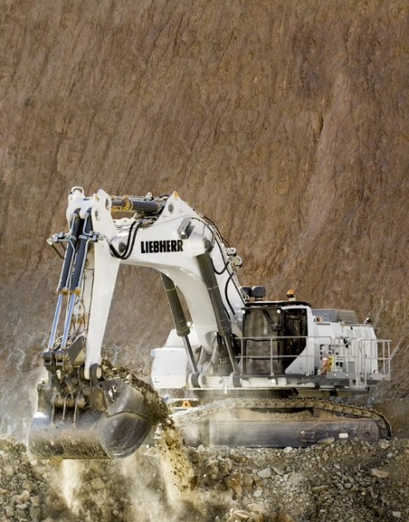Imagenes

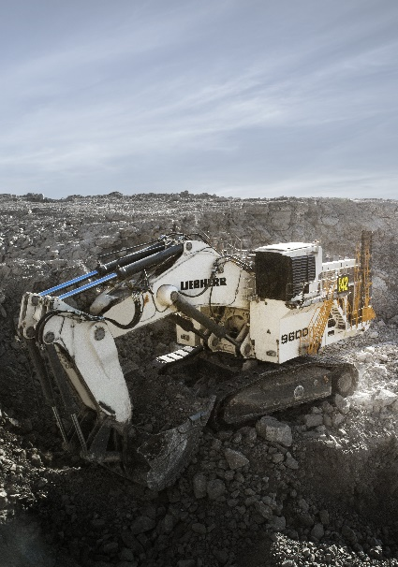Liebherr-R-9150-G7.jpg   
El asistente de carga de camiones ayuda al operador a lograr cargas útiles óptimas del camión y evitar tanto la sobrecarga y como la carga insuficiente.

Liebherr-r9600-excavator.jpg   
R 9600, la próxima generación de excavadoras Liebherr.

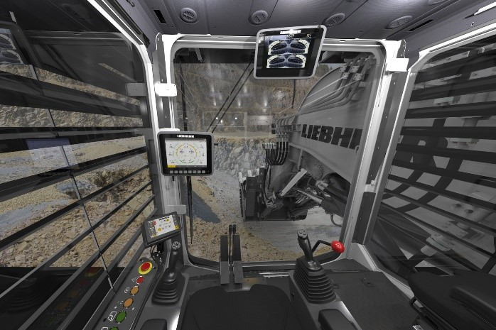

Liebherr-R-9600-cab.jpg   
La nueva cabina de la R 9600.

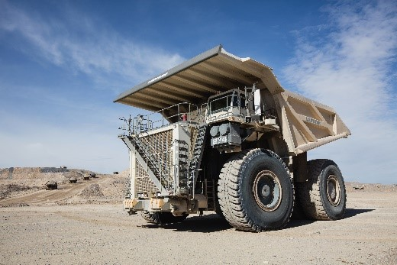Liebherr-T274-mining-truck.jpg

El T 274 es una máquina de 305 toneladas reales que proporciona tiempos de ciclo rápidos, tasas de producción más altas, bajo consumo de combustible y un bajo costo por tonelada.

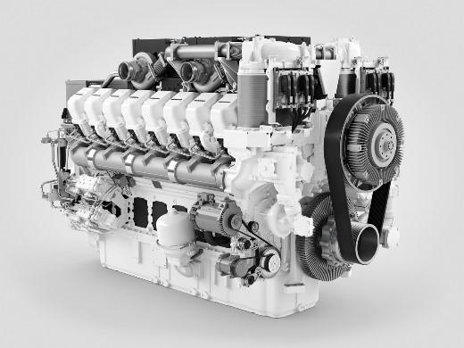

liebherr-diesel-engine-d9816-mining.jpg

El T 274 equipado con un motor Liebherr D9816 marca el comienzo de la integración de la serie de motores en los equipos de minería Liebherr.

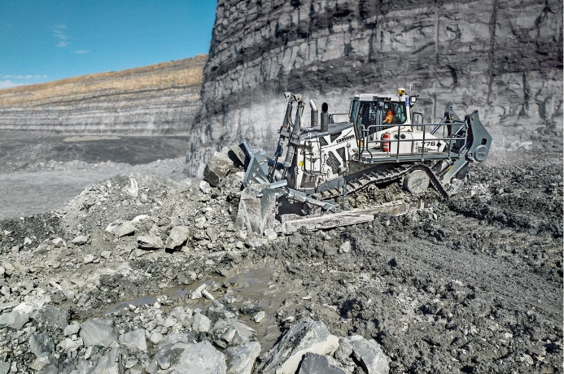

Liebherr-pr776-mining-dozer.jpg  
El bulldozer de minería Liebherr PR 776 de 70 toneladas.

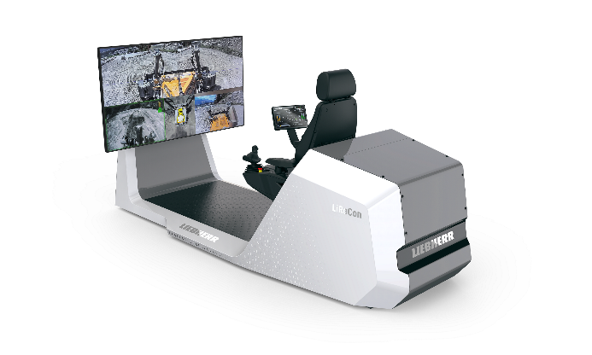

liebherr-lirecon-teleoperations-stand.jpg

El bulldozer PR 776 contará con el nuevo sistema de teleoperación LiReCon Liebherr, que proporciona comodidad y seguridad adicionales para los operadores en aplicaciones mineras difíciles.

Persona de contacto

Swann Blaise    
General Manager, Marketing and Business Intelligence     
Telephone: +1 757 928 2239    
E-Mail: swann.blaise@liebherr.com

Publicado por

Liebherr-Mining Equipment Colmar SAS     
Colmar / France    
www.liebherr.com